  RUMAH SAKIT  SUKA SEHAT |  | STANDARD OPERATING PROCEDURE (SOP)  SISTEM INFORMASI MANAJEMEN RUMAH SAKIT
PENJADWALAN DOKTER & APPOINTMENT
MODUL 12 SIMRS
 |  | No. Dokumen : SOP/SIMRS/012/2026 | No. Revisi : 00
 |  | Tanggal Terbit : 11 November 2026 | Halaman : 1 dari 4
Ditetapkan oleh  Direktur Utama RS Suka Sehat, |  | (______________________________)  Direktur Utama RS Suka Sehat
PENGERTIAN | Prosedur pengelolaan jadwal praktik dokter (hari, jam, kuota) dan janji temu (appointment) pasien melalui wizard bertahap: Pilih Pasien → Dokter & Poli → Pilih Jadwal → Konfirmasi, termasuk check-in pada hari kunjungan, penjadwalan ulang, dan pembatalan.
TUJUAN | 1. Mengurangi waktu tunggu dengan pembagian kuota per jadwal.  2. Mencegah bentrok jadwal dokter dan duplikasi janji temu.  3. Menghubungkan janji temu dengan kunjungan saat check-in.
KEBIJAKAN & REGULASI | 1. UU No. 17 Tahun 2023 tentang Kesehatan  2. SK Direktur RS Suka Sehat tentang Penyelenggaraan SIMRS & Hak Akses Data
HAK AKSES / ROLE (RBAC) | • Petugas Registrasi (role: petugas_registrasi)
SARANA & PRASARANA | Hardware: Workstation PC/Laptop, jaringan LAN RS, printer, telepon/WhatsApp layanan  Software: Web browser (Chrome/Edge), Web server Apache + PHP 8 (XAMPP), database MySQL/MariaDB (phpMyAdmin), sesi login dengan proteksi CSRF
REFERENSI | 1. PermenPAN-RB No. 35 Tahun 2012 tentang Pedoman Penyusunan SOP Administrasi Pemerintahan  2. Panduan UI SIMRS & Template SOP SIMRS (dokumen mata kuliah)  3. Kode sumber SIMRS RS Suka Sehat (folder pages/ & modules/) dan skema database simrs_suka_sehat.sql
UNIT TERKAIT | Pendaftaran Pasien, Rawat Jalan, Master Data (dokter, poli).
PROSEDUR | A. Jadwal Praktik Dokter  1. Petugas menambah/mengubah jadwal praktik (hari, jam mulai–selesai, kuota). Jika jadwal BENTROK dengan jadwal dokter yang sama, MAKA penyimpanan ditolak.  B. Pembuatan Janji Temu  2. Pasien meminta janji temu melalui loket/telepon.  3. Petugas mengikuti wizard: pilih pasien → dokter & poli → tanggal/jadwal → konfirmasi.  4. Sistem memastikan dokter praktik di hari tersebut, kuota masih tersedia, dan pasien belum memiliki janji yang sama. Jika TIDAK memenuhi, MAKA kembali ke langkah 3.  5. Sistem menyimpan janji temu berstatus terjadwal.  6. Bila pasien meminta, petugas menjadwalkan ulang atau membatalkan janji temu.  C. Check-in  7. Pada hari kunjungan, petugas melakukan check-in pasien yang datang.  8. Sistem membuat kunjungan rawat jalan beserta nomor antrean dan menandai appointment selesai/check-in.

DIAGRAM ALUR
No | Aktivitas | PELAKSANA |  |  | Logika Sistem / Kelengkapan
No | Aktivitas | Petugas Registrasi | Pasien | Sistem SIMRS | Logika Sistem / Kelengkapan
1 | Kelola jadwal dokter |   Ya → langkah 2  Bentrok → langkah 1 |  |  | Cek tumpang tindih jam pada doctor_schedules; INSERT/UPDATE doctor_schedules  Decision: Tidak bentrok?
2 | Minta janji temu |  |  |  | Permintaan pasien
3 | Isi wizard appointment |  |  |  | Form data-wizard (4 langkah)
4 | Cek jadwal, kuota & duplikasi |  |  | Ya → langkah 5  Tidak → langkah 3 | SELECT doctor_schedules (day_of_week), COUNT(appointments) < quota, cek duplikat  Decision: Jadwal & kuota tersedia?
5 | Simpan appointment |  |  |  | INSERT INTO appointments (status='terjadwal')
6 | Reschedule / batal (opsional) |  |  |  | UPDATE appointments SET appointment_date | status='batal'
7 | Check-in pasien |  |  |  | POST act=checkin
8 | Buat kunjungan & antrean |  |  |  | ui_create_visit(); UPDATE appointments SET status='checkin', visit_id  Off-Page Connector: berlanjut ke Modul Rawat Jalan
  Terminator: mulai/selesai | Process/Activity | Decision | Off-Page Connector |   Document (cetak/berkas)

RIWAYAT PERUBAHAN DOKUMEN
No. Revisi | Tanggal | Ringkasan Perubahan | Dilakukan Oleh
00 | 11/11/2026 | Penerbitan awal SOP sesuai implementasi SIMRS terintegrasi berbasis database MySQL. | Tim SIMRS (PIC modul: Max)
01

LAMPIRAN — DIAGRAM UML (hasil konversi SOP)
Sumber diagram yang dapat diedit: docs/UML/12_Penjadwalan_Appointment.drawio (buka di app.diagrams.net). Aktor Use Case = kolom Hak Akses; swimlane Activity Diagram = kolom Pelaksana; setiap baris Diagram Alur = satu activity; kalimat “Jika … MAKA …” = decision.
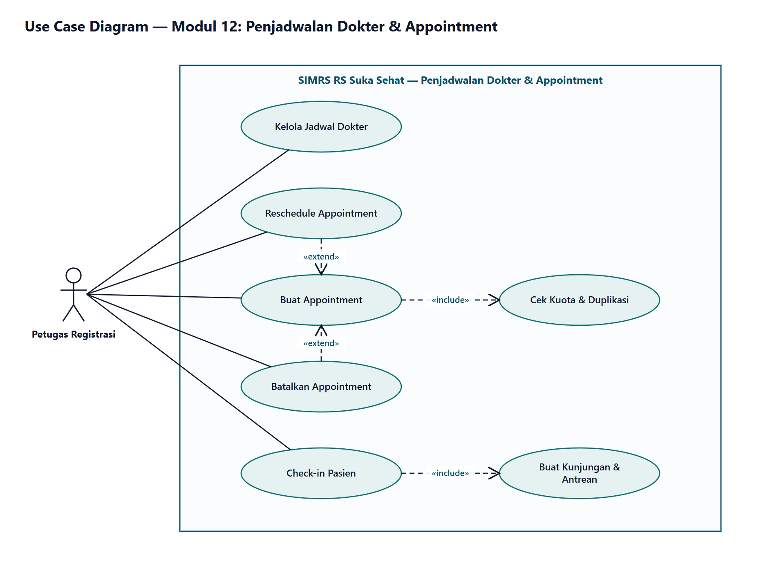
Gambar 1. Use Case Diagram
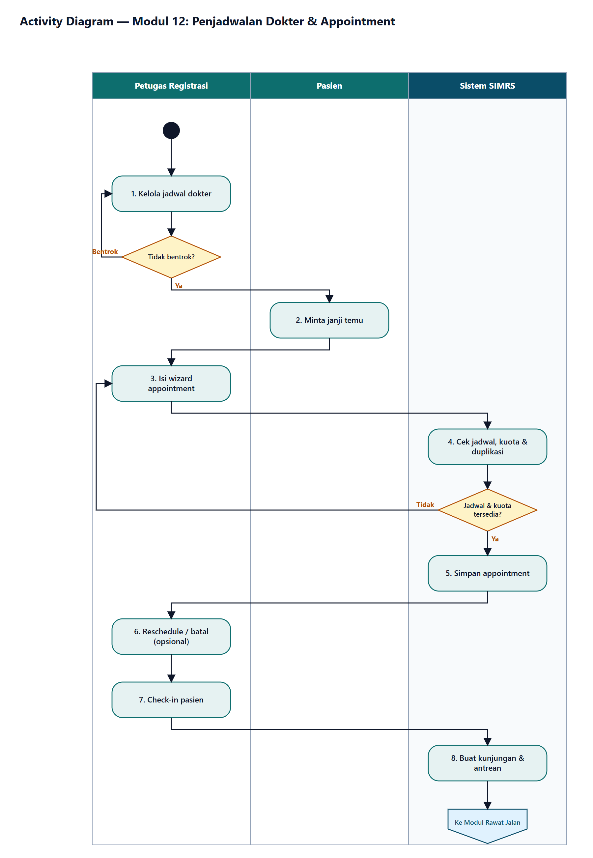
Gambar 2. Activity Diagram (swimlane)

